3. Η ποίηση και η θρησκεία των Ελλήνων
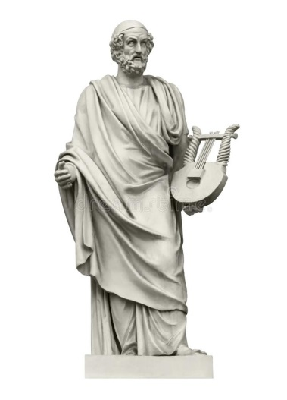
1.Τι ήταν οι ραψωδοί;
2. Ποιος ήταν ο σημαντικότερος ποιητής;
3. Ποια ήταν η υπόθεση της Ιλιάδας και της Οδύσσειας;
4. Τι πληροφορίες μας δίνει ο Όμηρος για τη θρησκεία της εποχής;
5. Ποιοι ήταν οι δώδεκα θεοί του Ολύμπου, πού κατοικούσαν και πώς τους φαντάζονταν οι αρχαίοι Έλληνες;

3. Η ποίηση και η θρησκεία των Ελλήνων
1.Τι ήταν οι ραψωδοί;
2. Ποιος ήταν ο σημαντικότερος ποιητής;
3. Ποια ήταν η υπόθεση της Ιλιάδας και της Οδύσσειας;
4. Τι πληροφορίες μας δίνει ο Όμηρος για τη θρησκεία της εποχής;
5. Ποιοι ήταν οι δώδεκα θεοί του Ολύμπου, πού κατοικούσαν και πώς τους φαντάζονταν οι αρχαίοι Έλληνες;

3. Η ποίηση και η θρησκεία των Ελλήνων
1.Τι ήταν οι ραψωδοί;
2. Ποιος ήταν ο σημαντικότερος ποιητής;
3. Ποια ήταν η υπόθεση της Ιλιάδας και της Οδύσσειας;
4. Τι πληροφορίες μας δίνει ο Όμηρος για τη θρησκεία της εποχής;
5. Ποιοι ήταν οι δώδεκα θεοί του Ολύμπου, πού κατοικούσαν και πώς τους φαντάζονταν οι αρχαίοι Έλληνες;

